**江苏省仪征中学2021-2022学年度第一学期高一物理学科导学案**

**3.3 牛顿第三定律**

研制人：夏雪芬 审核人：何青

班级：__________姓名：____________学号：____________授课日期：2022.10.13

本课在课程标准中的表述：理解牛顿运动定律，能用牛顿运动定律解释生产生活中的有关现象、解决有关问题。

**[学习目标]**

1.理解作用力和反作用力的概念，知道一对作用力和反作用力与一对平衡力的区别.

2.理解牛顿第三定律，并会用其解决简单问题.

3.能对一些简单的问题进行受力分析．

**[课前预习]**

**一、作用力和反作用力**

1．力是 的作用．只要谈到力，就一定存在着 物体和 物体．

2．两个物体之间的作用总是 的，物体间相互作用的这一对力，通常叫作 和 ．

3．作用力和反作用力总是互相 、同时 的．我们可以把其中任何一个力叫作作用力，另一个力叫作 ．

**二、牛顿第三定律**

内容：两个物体之间的作用力和反作用力总是大小 ，方向 ，作用在 ．

**三、“一对相互平衡的力”和“一对作用力和反作用力”的区别**

1．一对相互平衡的力作用在 物体上，一对作用力和反作用力作用在 物体上．(均选填“一个”或“两个”)

2．一对作用力和反作用力 是同一种类的力，而一对相互平衡的力 是同一种类的力．(均选填“一定”或“不一定”)

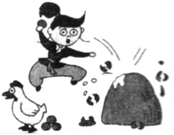**[课堂学习]**

**一、对牛顿第三定律的理解**

C:\Users\Administrator\Desktop\2021年高一\2021级步步高必修一\全书完整的Word版文档\左括.TIF导学探究C:\Users\Administrator\Desktop\2021年高一\2021级步步高必修一\全书完整的Word版文档\右括.TIF　成语“以卵击石”是指拿蛋去碰石头，比喻不自量力，自取灭亡．

(1)如图，以卵击石时，卵对石头的作用力大，还是石头对卵的作用力大？

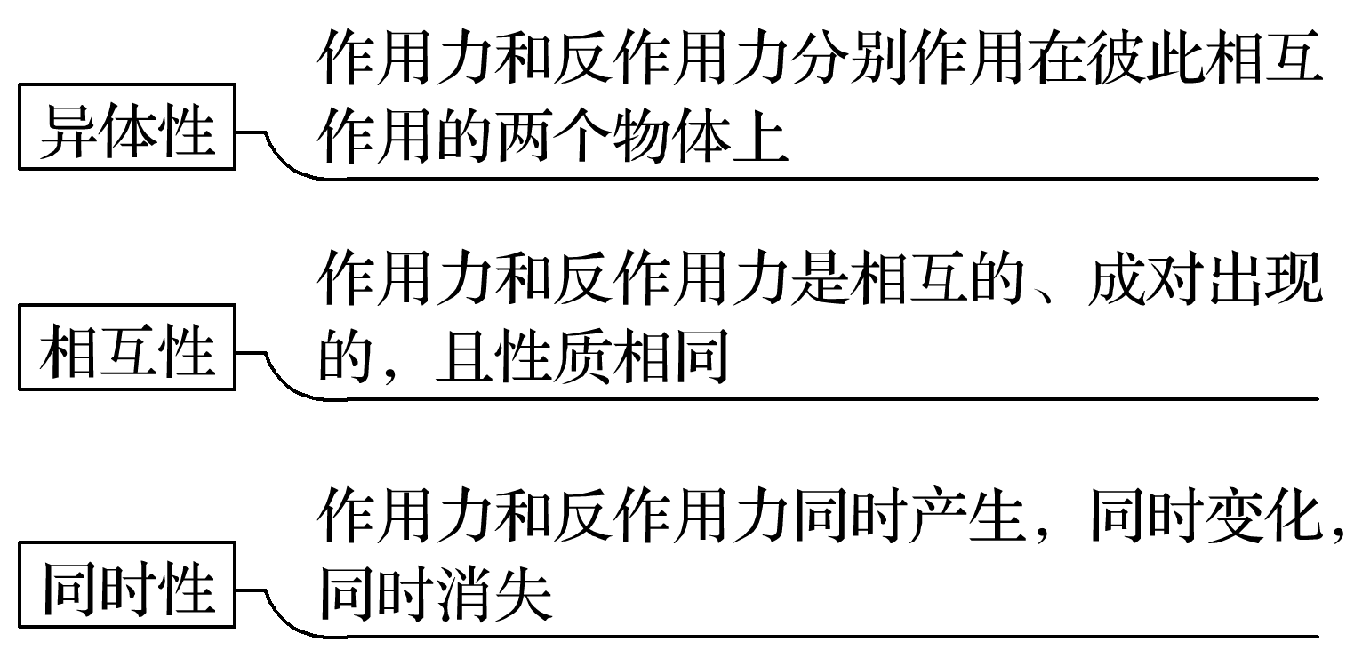

(2)为什么会出现卵碎石全的不同效果？

C:\Users\Administrator\Desktop\2021年高一\2021级步步高必修一\全书完整的Word版文档\左括.TIF知识深化C:\Users\Administrator\Desktop\2021年高一\2021级步步高必修一\全书完整的Word版文档\右括.TIF

1．作用力和反作用力的三个性质

2．作用力和反作用力的四个特征

|  |  |
| --- | --- |
| 等值 | 作用力和反作用力大小总是相等的 |
| 反向 | 作用力和反作用力方向总是相反的 |
| 共线 | 作用力和反作用力总是作用在同一条直线上 |
| 同性质 | 作用力和反作用力总是同一种类的力(即同一性质的力) |

例1：如图所示，一匹马拉着车前行，关于马拉车的力和车拉马的力的大小关系，下列说法中正确的是(　　)

A．马拉车的力总是大于车拉马的力

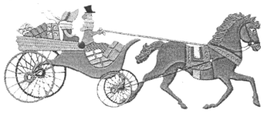B．马拉车的力总是等于车拉马的力

C．加速运动时，马拉车的力大于车拉马的力

D．减速运动时，马拉车的力小于车拉马的力

针对训练1　越野滑雪是冬奥会比赛项目之一，如图为中国运动员在训练中的照片，运动员在赛道上滑行时，关于滑雪板与赛道之间的相互作用力，下列说法正确的是(　　)

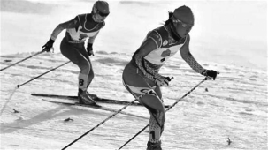A．滑雪板对赛道的作用力大于赛道对滑雪板的作用力

B．滑雪板对赛道的作用力小于赛道对滑雪板的作用力

C．滑雪板对赛道的作用力与赛道对滑雪板的作用力大小相等

D．滑雪板对赛道的作用力与赛道对滑雪板的作用力方向相同

**二、一对相互作用力与一对平衡力的比较**

C:\Users\Administrator\Desktop\2021年高一\2021级步步高必修一\全书完整的Word版文档\左括.TIF导学探究C:\Users\Administrator\Desktop\2021年高一\2021级步步高必修一\全书完整的Word版文档\右括.TIF　如图所示，牧童沿水平方向拉牛，但没有拉动．

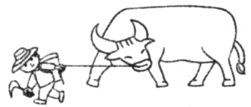(1)牛受到几个力的作用？画出牛受力的示意图．

(2)牛受到的几个力中，哪些是一对平衡力？

(3)指出牛受到的几个力的反作用力．

C:\Users\Administrator\Desktop\2021年高一\2021级步步高必修一\全书完整的Word版文档\左括.TIF知识深化C:\Users\Administrator\Desktop\2021年高一\2021级步步高必修一\全书完整的Word版文档\右括.TIF

一对作用力和反作用力与一对平衡力的比较

|  |  |  |  |
| --- | --- | --- | --- |
| 内容  比较 | | 一对作用力和反作用力 | 一对平衡力 |
| 不同点 | 作用对象 | 两个相互作用的物体 | 同一物体 |
| 依赖关系 | 相互依存，不可单独存在，同时产生，同时变化，同时消失 | 无依赖关系，撤除一个，另一个依然可存在 |
| 叠加性 | 两力作用效果不可叠加，不可求合力 | 两力作用效果可相互抵消，可叠加，可求合力，且合力为零 |
| 力的性质 | 一定是同种性质的力 | 可以是同种性质的力，也可以是不同种性质的力 |
| 相同点 | | 大小相等、方向相反、作用在同一条直线上 | |

[深度思考]　马拉着车向前加速运动，能否说明马先对车施加拉力，然后车才对马有拉力作用？车加速前进能否说明马对车的拉力大于车对马的拉力？

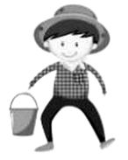例2：如图所示，在校园植树活动中，一小朋友提着水桶静止站立等待给树浇水．关于各力的关系，下列说法正确的是(　　)

A．水桶对小朋友的拉力与水桶的重力是一对平衡力

B．小朋友对水桶的拉力与水桶对小朋友的拉力是一对平衡力

C．小朋友对水桶的拉力与水桶的重力是作用力和反作用力

D．小朋友对水桶的拉力与水桶对小朋友的拉力是作用力和反作用力

针对训练2　2019年1月3日，我国“嫦娥四号”探测器成功着陆在月球背面预选着陆区，人类探测器首次登陆月球背面．在着陆过程最后阶段，“嫦娥四号”先悬停在距月面100 m高处，再缓慢下降到着陆点上方4 m处，最终关闭发动机以自由落体方式完美着陆在月面，关于该探测器从距月面上方100 m高处缓慢下降到着陆点上方4 m处的过程中，下列说法正确的是(　　)

A．探测器受到的喷射气体的反冲力与自身重力是一对相互作用力

B．探测器受到的喷射气体的反冲力与自身重力是一对平衡力

C．探测器对喷射气体的力小于喷射气体对探测器的反冲力

D．探测器对喷射气体的力大于喷射气体对探测器的反冲力

**[课后作业]** 完成课后作业

**[课后感悟]**____________________________________________________________________

________________________________________________________________________________